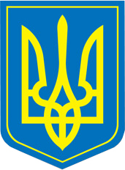
┌ ┐
Горбалінський Володимир
foi+request-14898-6806fd35 @dostup.pravda.com.ua

МВС УКРАЇНИ
ГОЛОВНЕ УПРАВЛІННЯ
НАЦІОНАЛЬНОЇ ГВАРДІЇ
УКРАЇНИ
вул. Народного Ополчення, 9-А, м. Київ,
03151, тел.: (044) 249-41-12, 249-41-13,
факс: (044) 249-41-97, е-mail: gu@ngu.gov.ua,
http://ngu.gov.ua, код ЄДРПОУ 08803498

_______________ № ________________
На № від .

Шановний пане Володимире!

У Головному управлінні Національної гвардії України розглянуто Ваш інформаційний запит від 13.11.2016 щодо надання інформації про кількість військовослужбовців Національної гвардії України, які отримали інвалідність під час участі в антитерористичній операції.
Повідомляємо, що станом на 15.11.2016 під час участі в антитерористичній операції отримали інвалідність 183 військовослужбовці Національної гвардії України, із них: у 2014 році – 2, у 2015 році – 101 та у 2016 році – 80 військовослужбовців.

З повагою
заступник командувача
Національної гвардії України
(по роботі з особовим складом) Я.Б. Сподар

